Setup – Créer un raccourci sous condition

Une fois le Setup créé, ouvrir la vue « Système de fichiers ». Ne pas mettre de raccourci dans le dossier « User’s Desktop », s’il existe, le supprimer.

Créer un fichier JavaScript et y mettre le code pour générer le raccourci :

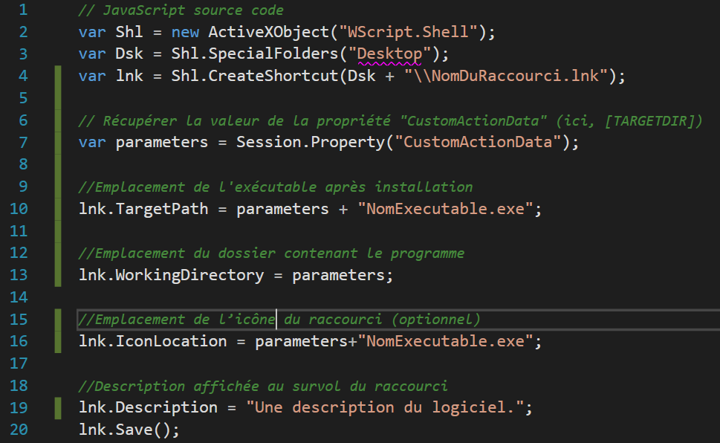

Une fois codé, l’ajouter dans « Application Folder ».

Ouvrir la vue « Interface Utilisateur » du Setup, faire un clic droit sur « Start » dans « Install » et choisir « Ajouter une boite de dialogue ». En choisir une avec deux radios boutons par exemple.

Dans les propriétés de cette boite :

* Remplir le « BodyText » avec la question adressée à l’utilisateur,
* Sur les « ButtonXLabel », mettre les labels des choix,
* Sur les « ButtonXValue », mettre 0 et 1 (correspondant au label),
* Le « ButtonProperty » sert de nom de variable pour récupérer le choix de l’utilisateur,
* Le « DefaultValue » indique quel choix sera sélectionné par défaut.

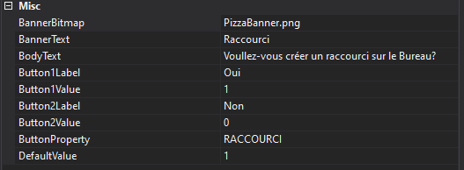

Ouvrir la vue « Actions Personnalisées », ajouter dans « Install » le fichier .js précédemment créé. Dans les propriétés du fichier, remplir le champ « Condition » avec la condition pour que le script se lance, et dans le champs « CustomActionData », mettre « [TARGETDIR] ».

